**Казанский Федеральный Университет**

**Кафедра технологии нефти, газа и углеродных материалов**

**Kazan Federal University**

**Department of oil & gas technology and carbon materials**

**Расчетные методы определения физико-химических свойств и состава нефтей и нефтепродуктов на примере Ромашкинской нефти**

**Computational methods for determining the physico-chemical properties and composition of oils and petroleum products using the example of Romashkin oil**

Губайдуллин Роберт Ахатович, Gubaidullin Robert Akhatovich 1

Баймагамбетов Александр Игоревич, Baimagambetov Alexander 2

Валиев Динар Зинурович, Valiev Dinar Zinurovich3

Кемалов Руслан Алимович, Kemalov Ruslan Alimovich4

Кемалов Алим Фейзрахманович, Kemalov Alim Feizrahmanovich5

магистрант кафедры технологии нефти, газа и углеродных материалов1

магистрант кафедры технологии нефти, газа и углеродных материалов2

старший преподаватель, [КФУ](http://kpfu.ru/) [Институт геологии и нефтегазовых технологий](https://geo.kpfu.ru/) кафедра технологии нефти, газа и углеродных материалов3

кандидат технических наук, доцент кафедры технологии нефти, газа и углеродных материалов, член экспертного совета Российского Газового общества (РГО),

и.о. руководителя группы «Водородная и альтернативная РГО, профессор РАЕ4

доктор технических наук, профессор,

заведующий кафедрой технологии нефти, газа и углеродных материалов 5

УДК 553.9. Шифр научной специальности ВАК: 1.4.12. «Нефтехимия»

E-mail: rg45674@mail.ru

**Аннотация:** в данной работе рассматриваются расчетные методы определения физико-химических свойств и состава нефтей и нефтепродуктов, на примере Ромашкинской нефти. Актуальность исследования обусловлена необходимостью точного анализа и оценки качества углеводородного сырья для его эффективной переработки и использования. В ходе работы представлены основные физико-химические характеристики, такие как плотность, вязкость, температурные зависимости и состав углеводородов. Особое внимание уделяется методам, позволяющим проводить расчет свойств на основе доступных данных о составе нефти и ее фракционном составе. Используются как традиционные подходы, так и современные компьютерные модели, что позволяет повысить точность прогнозирования. Работа направлена на улучшение методов оценки физико-химических свойств нефтей, что может способствовать оптимизации процессов их переработки и повышению эффективности эксплуатации месторождений в сложных климатических условиях. Расчеты провели по известному алгоритму с помощью программы Mathcad.

Ключевые слова: нефть, плотность, фракция, сжимаемость, молекулярная масса

**Abstract:** this paper discusses computational methods for determining the physico-chemical properties and composition of oils and petroleum products, the example of the Romashkin oil. The relevance of the study is due to the need for accurate analysis and assessment of the quality of hydrocarbon raw materials for its effective processing and use. In the course of the work, the main physico-chemical characteristics such as density, viscosity, temperature dependences and composition of hydrocarbons are presented. Special attention is paid to methods that allow the calculation of properties based on available data on the composition of oil and its fractional composition. Both traditional approaches and modern computer models are used, which makes it possible to increase the accuracy of forecasting. The work is aimed at improving methods for assessing the physico-chemical properties of oils, which can help optimize their processing processes and increase the efficiency of field operation in difficult climatic conditions. The calculations were performed using a well-known algorithm using the Mathcad program.

**Keywords**: oil, density, fraction, compressibility, molecular weight.

# Введение (Introduction)

Целью настоящей работы является описание принципов и методологии определения физико-химических показателей Ромашкинской нефти. На конкретных примерах рассмотрен химический состав нефти и нефтяных систем. Обоснованы принципы выбора физико-химических методов комплексного анализа сырой нефти, включающие определение характеристические точки кипения, характеристический фактор, молекулярную массу, давление насыщенных паров, критические параметры, коэффициент сжимаемости, вязкость, тепловые свойства, выкипающей до 300 °С. Проведены экспериментальные исследования по определению основных физико-химических показателей и технологических параметров сырой нефти. Описанный подход к комплексному определению физико-химических показателей сырой нефти позволяет упростить ход анализа, а также может быть использован для классификации нефти.

Цель работы:изучение физико-химических свойств нефти состав нефти и нефтепродуктов на примере Ромашкинской нефти.

**1 Технологический раздел (Technology section)**

**1.1 Характеристические точки кипения нефтяных фракций**

Поскольку нефть и ее компоненты представляют собой сложную смесь углеводородов и их соединений, процесс выкипания нефтяных фракций происходит в интервале температур, а не при определенных значениях. Поэтому при расчетах используется понятие средней температуры, которая может быть средне-объемной (tср. об.), средне-молекулярной (tср. мол), средне-массовой (tср. масс), средне-кубической (tср. куб) или средне-усредненной (tср. уср) в зависимости от способа усреднения. Для нахождения этих значений используются уравнения, представленные в пособии Сарданашвили [2,3,5].

Средне – объемная температура кипения – 229.449:

|  |  |
| --- | --- |
| $$t_{ср.об}=\frac{V1t1+V2t2+…+Vntn}{V1+V2+…+Vn}$$ | (1) |
|  |  |
| где V – объемы отдельных фракций;  t – среднеарифметические значения температуры. | | |

Средне – массовая температура кипения – 226.848:

|  |  |
| --- | --- |
| $$t_{ср.масс}=\frac{G1t1+G2t2+…+Gntn}{G1+G2+…+Gn}$$ | (2) |
|  |
| где G – массы отдельных фракций |

Средне – молекулярная температура кипения – 213.212:

|  |  |
| --- | --- |
| $$t_{ср.мол}=\frac{N1t1+N2t2+…+Nntn}{N1+N2+…+Nn}$$ | (3) |
|  |
| где N – моли отдельных фракций |

Средне – обьемная температура кипения:

|  |  |
| --- | --- |
| $$t_{ср.об}=\frac{t10\%+t30\%+t50\%+t70\%+t90\%}{5}$$ | (4) |
|  |
| где t% - температура процента отгона фракции |

Угол наклона кривой разгонки:

|  |  |
| --- | --- |
| $$α=\frac{t90\%-t10\%}{90-10}$$ | (5) |

В данном разделе мы провели анализ и расчет значимых температурных показателей, необходимых для последующего отчета. Учитывая, что нефть и ее компоненты представляют собой сложную смесь различных углеводородов и соединений, нефтяные фракции выделяются при определенных температурах в определенном диапазоне.

**1.2 Характеристический фактор**

Фактор К определяет химическую природу нефтепродукта и содержание парафинов. Он зависит от плотности и температуры кипения, которые в свою очередь зависят от состава продукта. Для парафинистых нефтепродуктов К составляет от 12,5 до 13, для нефтено-ароматических - от 10 до 11, для ароматизированных - менее 10, для крекинг-бензина - от 11,5 до 11,8. Этот фактор применяется для определения физико-химических свойств нефтепродуктов.

Формула для определения характеристического фактора:

|  |  |
| --- | --- |
| $$K=\frac{1,2251*\sqrt[3]{Т_{ср.уср}}}{d_{4}^{20}+0,0092}$$ | (6) |
|  |
| где $d_{4}^{20}$ относительная плотность нефтепродукта;  Тср.уср – средне-усредненная температура кипения. |

# По уравнению К получили: 7.532

После определения коэффициента К можно определить тип нефти по этим данным. Для парафинистых нефтепродуктов К=12.5-13, для нефтено-ароматических К=10-11, для ароматизированных К=10 и менее, для крекинга бензина К=11.5-11.8. Согласно данным, выбранная мной нефть относится к ароматизированным.

Вывод:этом разделе мы рассчитали характеристический фактор, по которому мы определили природу нашей нефти и его парафинистость.

**1.3 Плотность**

Плотность вещества (ρ) - отношение его массы к объему. Измеряется в килограммах на кубический метр (кг/м³), граммах на кубический сантиметр (г/см³), килограммах на литр (кг/л) или тоннах на кубический метр (т/м³). В Международной системе единиц (СИ) используется кг/м³.

В нефтепереработке для расчета физико-химических свойств нефтепродуктов применяется относительная плотность. Она представляет собой отношение плотности жидкого нефтепродукта к плотности дистиллированной воды при определенных температурах. Относительная плотность обозначается как 𝑑𝑡2, где t1 - температура воды в градусах Цельсия, а t2 - температура нефтепродукта в градусах Цельсия. В СССР использовались значения t1 = 4℃ и t2 = 20℃ [1].

Для узких фракций (10-20 градусов) относительную плотность можно рассчитать по формуле:

|  |  |
| --- | --- |
| $$d_{4}^{20}={β(\frac{tср}{100})}^{n}$$ | (7) |
|  |  |

Для нефтей парафинистых β = 0,736; n = 0,13

Для нефтей сернистых β = 0,722; n = 0,159.

По формуле мы определили $d_{4}^{20}$ =0.721

|  |
| --- |
| где $d_{4}^{20}$- относительная плотность нефтепродукта при 20 0С;  𝑑𝑡 – относительная плотность при заданной температуре;  а- средняя температурная правка на один градус. |

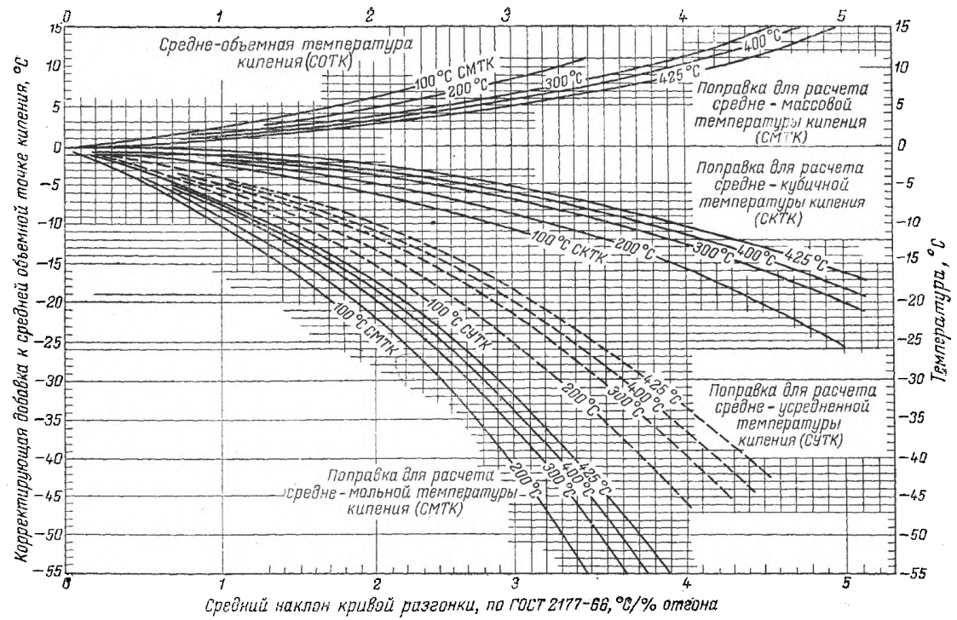

Рисунок 1. Диаграмма вычисления поправки для расчета температур

Дальше мы определим плотность смеси: 0.394.

Относительная плотность газа равна отношению массы m газа занимающего объем V при же температурах и давлений то есть G/Vt которая вышла. Для Ромашкинской нефти.

При абсолютной температуре Т (К) и давлении П(105Па) плотность газа (в кг/м3) может быть найдена по формуле. Р=1.27

|  |  |
| --- | --- |
| $$\frac{100}{dcm}=\sum_{1}^{n}{\frac{xi}{d_{4}^{20}}}$$ | (9) |
|  |  |

При абсолютной температуре Т (К) и давлении П(105Па) плотность газа (в кг/м3) может быть найдена по формуле:

|  |  |
| --- | --- |
| $$pr=\frac{M*273}{22,4*(t+273)}*П$$ | (10) |

Pr=1.182

В этом разделе мы провели анализ и расчеты различных плотностей материалов, учитывая различные сценарии и условия. Также мы определили плотности смесей, которые будут использованы в последующих расчетах.

**1.4 Молекулярная масса**

Молекулярная масса – это ключевая физико-химическая характеристика нефтей и нефтепродуктов. Она показывает, насколько масса молекулы данного вещества больше 1/12 части массы атома изотопа углерода 12С [3].

Существует прямая зависимость между молекулярной массой и температурой кипения нефтяных фракций: чем больше молекулярная масса фракции, тем выше ее температура кипения. Используя эту зависимость, Б.М. Воинов предложил формулу, включающую в себя характеризующий фактор K [4].

Используя эту формулу рассчитываем M:

|  |  |
| --- | --- |
| $$М=\left(7*К-21,5\right)+\left(0,76-0,04*К\right)t_{ср.мол}+\left(0,0003*К-0,00245\right)*t_{ср.мол}^{2}$$ | (11) |
|  |  |

М=120.368.

Дальше зная каждый компонент нефти, мы определяем среднюю молекулярную массу смеси по формуле:

|  |  |
| --- | --- |
| $$М_{ср}=\sum{xi*Mt}$$ | (12) |
| где x - содержание компонентов в смеси, мол. доли;  М – молекулярная масса компонентов смеси.  Мср=15.96. |

**1.5 Давление насыщенных паров**

Давление насыщенного пара — это сила, с которой воздействует паровая фаза, находящаяся в равновесии с жидкостью при определённой температуре. Давление насыщенного пара чистого вещества зависит исключительно от температуры. Для смесей и таких продуктов как нефть и нефтепродукты давление насыщенных паров зависит не только от температуры. Однако для узких нефтяных фракций, которые кипят в узком диапазоне температур без значительных изменений состава фаз, можно считать, что зависимость давления насыщенных паров от температуры является однозначной с определённой степенью точности. В системе СИ давление измеряется в паскалях (Па). При исследовании фракционного состава нефти и проведении технологических расчётов оборудования необходимо преобразовывать давление и температуру кипения нефтяных фракций между разными значениями давления.

Для расчета давления насыщенных паров используем формулу Ашворта:

|  |  |
| --- | --- |
| $$\lg\left(P-3158\right)=7.6715-\frac{2.68*f(T)}{f(T0)}$$ | (13) |
|  |
| где Р – давление насыщенных паров, Па  Т – соответствующая температура, К  Т0 – температура кипения фракции при атмосферном давлении, К  F(T) – функция температуры. |

|  |  |
| --- | --- |
|  | (14) |
|  |  |

Для нахождения f(T0) пользуемся приложением 9 для температуры   
120 оС до 300 оС подставим найденные значения в формулу 13.

Из этой формулы выражаем Р давление.

Р=6.452*105.

Для определения узких нефтяных паров применяем формулу:

|  |  |
| --- | --- |
| $$△фр=\frac{t95\%-tн.к}{tн.к*t50\%*t95\%}$$ | (15) |

Р38=52.6

Вывод: в этой главе мы изучили метод расчета давление для светлых нефтяных фракций и вычислили их.

**1.6 Критические параметры и приведенные параметры**

Критическая температура определяет условия, при которых нефть переходит в газообразное состояние.

Критическое давление – это давление насыщенных паров при критической температуре.

Критический объём представляет собой объём, достигаемый при критическом давлении и температуре.

Экспериментально определяются критические параметры для отдельных углеводородов.

Приблизительные значения критических температур и давлений для нефтяных фракций и газов можно найти на графиках в зависимости от плотности, молекулярной массы и температуры. Эмпирические формулы позволяют определить критические параметры Т и П.

Формула для расчета критического давления и температуры:

|  |  |
| --- | --- |
| $$Ткр=355.1+0.97*a-0.00049*a^{2}$$ | (16) |
|  |  |
| $$Ркр=K*\frac{Ткр}{М}*{10}^{5}$$ | (17) |
|  |  |

Принимая значения а и К мы определяем Ткр = 355.101, Ркр = 19.76 Мпа.

Приведенной температурой Т является отношение Ткр к температуре вещества. И получили значение давления равное: Рпр=0.326, Тпр=0.6

По рисунку 4 определяем коэффициент сжимаемости для давления   
П = 6.452 *105 Па. Z = 0.9

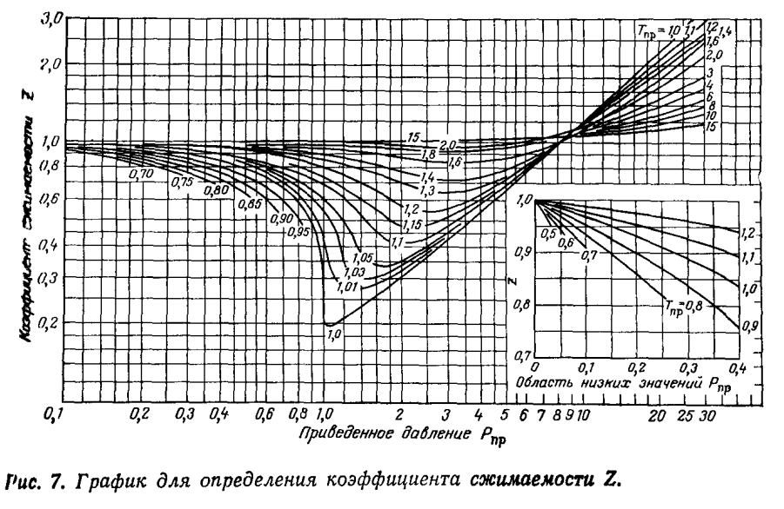

Рисунок 2. График для определения коэффициента сжимаемости Z

Вывод: В этом разделе мы нашли критические температуры и так же рассчитали приведенные температуры и давления.

**1.7 Вязкость**

Вязкость – это фундаментальное свойство нефтепродуктов, определяющее их поведение в различных условиях эксплуатации. Она играет ключевую роль в работе двигателей, машин и механизмов, влияя на их подвижность и эффективность [6].

Вязкость определяет способность жидкости и газа сопротивляться взаимному перемещению их частиц. Она измеряется коэффициентом динамической вязкости (μ), также называемым динамической вязкостью. Значение μ зависит от типа вещества (жидкость или газ) и температуры. В нефтепереработке для удобства используют дольную единицу вязкости — миллипаскаль-секунда (мПа*с) .

В нефтепереработке наиболее часто используется понятие кинематической вязкости (ν). Она представляет собой отношение динамической вязкости к плотности жидкости или газа при той же температуре.

Вязкость является важным показателем качества нефтепродуктов, влияя на их способность к эффективной работе в различных процессах. Например, она определяет прокачиваемость топлива в двигателях внутреннего сгорания, а также поведение смазочных масел в механизмах [4].

Существуют три основных типа вязкости: динамическая, кинематическая и условная.

Динамическая вязкость 𝜇 измеряется в Па*с.

Следовательно, в СИ единицей измерения кинематической вязкости является 1 м2/c

Далее находим значения динамической вязкости. Все значения берутся при стандартных условиях.

Для практического описания нефтепродуктов используется условная вязкость, измеряемая в градусах ВУ (ВУ0). Она представляет собой отношение времени истечения 200 мл нефтепродукта из стандартного вискозиметра при заданной температуре к времени истечения такого же объема дистиллированной воды при 20°C. Условную вязкость можно рассчитать по таблице кинематической вязкости.

Далее рассчитываем по формуле:

|  |  |
| --- | --- |
| $$v_{t}=7.41*{BY}_{t}$$ | (18) |
|  |
| где vt – кинематическая вязкость при температуре t, мм2/c  BYt – условная вязкость при той же температуре, BY0. |

**Вязкостно-массовая константа** **(ВМК)** устанавливает связь между вязкостью и плотностью, но так как по плотности можно в некоторой степени судить о химическом составе нефтепродукта, то ВМК дает косвенную зависимость между вязкостными и химическими свойствами минеральных смазочных масел [7]. Для определения ВМК предложен ряд формул чаще пользуются Ю. А. Пинкевич.

|  |  |
| --- | --- |
| $$ВМК=\frac{({d15}_{15}-0.468-0.038*lg⁡(v100)}{0.689*0.011*lg⁡(v100)}$$ | (19) |
|  |  |

Получаем значения ВМК = 44.964.

Вывод: В этом разделе мы изучили, что такое вязкость от чего зависит ее значения. Рассчитали вязкости, вязкостно-массовую константу (ВМК).

**3. Тепловые свойства**

При технологических расчетах аппаратов нефтеперерабатывающих заводов приходится учитывать такие тепловые свойства нефтей и нефтепродуктов, как теплоемкость, теплота испарения и конденсации, энтальпия (теплосодержание), теплота сгорания и др. Удельная теплоемкость вещества - количество тепла, которое требуется для нагрева 1 кг данного вещества на 1°С. Удельная теплоемкость зависит от температуры, при которой она определяется. В приближенных расчетах иногда удельная теплоемкость вещества принимается постоянной. В таких случаях надо брать среднее значение удельной теплоемкости вещества в рассматриваемом пределе температур.

Единица измерения удельной теплоемкости в СИ-Дж/(кг*К), кратные единицы - кДж/(кг. К), МДж/(кг. К).

Средняя теплоемкость жидких нефтепродуктов до температуры 200 ºС может быть определена по формуле [2].

|  |  |
| --- | --- |
| $$C=\frac{1}{\sqrt{d_{15}^{15}}}*(0,762-0,0034*T)$$ | (20) |
|  |
| где $d_{15}^{15}$- относительная плотность нефтепродукта  Т – температура нефтепродукта |

Средняя теплоемкость равна 0.783.

Истинная теплоемкость нефтепродукта в паровой фазе при малом постоянном давлении с учетом характеризующего фактора можно расcчитать по формуле:

|  |  |
| --- | --- |
| $$С_{р}=\frac{\left(4-{d15}_{15}\right)}{1541}(1.8T+211)$$ | (21) |

С учетом характеристического фактора уравнение будет иметь вид:

|  |  |
| --- | --- |
| $$С=\frac{4-d_{15}^{15}}{1541}*\left(1,8*T+211\right)*(0.146*K-0.41)$$ | (22) |
|  |  |

Cр=1.557

С = 1.072

Теплотой парообразования называют количество тепла, которое необходимо сообщить единице массы жидкости, находящейся при температуре кипени, для того чтобы перевести ее в газообразное состояние (при постоянном давлении). Процесс конденсации пара сопровождается выделением тепла, и величина теплоты испарения равна численно теплоте конденсации. В системе СИ единицей измерения теплоты испарения является Дж/кг, а самые распространенные кратные единицы — кДж/кг и МДж/кг.

Для расчета теплоты испарения низкокипящих парафинистых нефтепродуктов можно применять уравнение Крега.

|  |  |
| --- | --- |
| $$L=\frac{1}{{d15}_{15}}(354.1 - 0.3768Tср.мол)$$ | (23) |
|  |  |

Далее по формулам определяем энтальпию для жидкости и пара:

|  |  |
| --- | --- |
| $$Iжид=\frac{1}{\sqrt{{d15}_{15}}}(0.0017*T+0.762*T-334.25)$$ | (24) |
| $$Iпар=\left(129.58+0.134*Т+0.00059*Т^{2}\right)\left(4-{d15}_{15}\right)-308.99$$ | (25) |
|  |  |

Теплота испарения (конденсации) может быть найдена по известной энтальпии нефтепродукта в паровой 𝐼п и жидкой 𝐼ж фазе, при одинаковых температуре и давлении:

|  |  |
| --- | --- |
| $$L=Iпар-Iжид$$ | (26) |
|  |  |

Энтальпия жидких нефтепродуктов численно равна количеству тепла   
(в калориях или джоулях), необходимого для нагрева 1кг вещества.

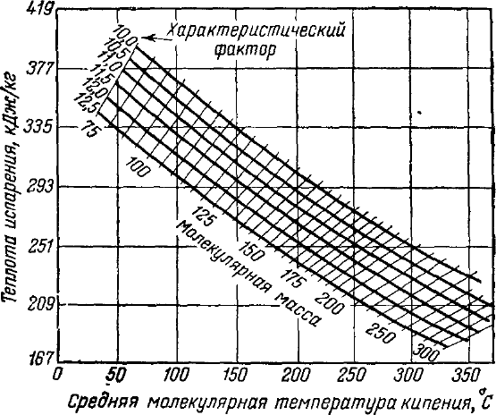

Рисунок 3. График для определения теплоты испарения нефтяных фракций в зависимости от средняя молекулярной температуры, для жидкости и для пара от средней молекулярной температуры кипения, молекулярной массы, характеризующего фактора

Рассчитываем энтальпию для жидкости: 402.858.

Дальше определяем энтальпию для паров: -124.089.

Далее найденные значения энтальпии паров и жидкости подставляем в формулу (26). L = 526.0948

Насыщенный пар — это такой пар, который при определенной температуре достигает максимального давления и плотности. Пары, полученные до достижения насыщения, классифицируются как ненасыщенные. Перегретым паром называется пар, температура которого превышает температуру насыщенного пара при данном давлении. Свойства водяного пара и его температуры меняются при изменении давления. Чтобы использовать таблицы для насыщенного пар, достаточно знать одно из величин — температуру или давление, так как для постоянного давления есть определенное значение температуры. Для перегретого пара необходимо учитывать и температуру перегрева, и давление.

В данном разделе мы рассмотрели и проанализировали удельную и среднюю теплоемкость, выяснили, от чего они зависят, а также вычислили теплоту испарения и энтальпию для жидкостей и паров, используя расчеты в программе Маткад.

Массовый состав нефти определяем по формуле:

|  |  |
| --- | --- |
| $$mд=Mm*д$$ | (27) |
| где Mm – масса всей нефти. Кг  д – доля компоненты нефти. |

# РЕЗУЛЬТАТЫ

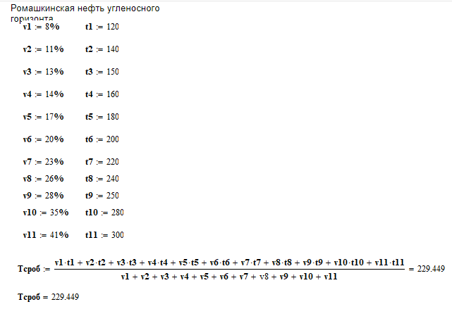

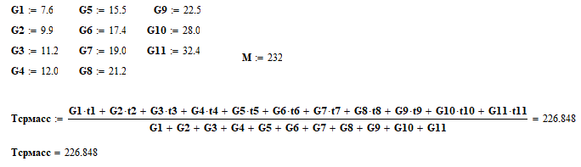

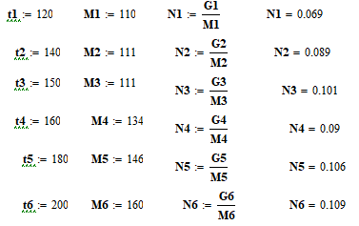

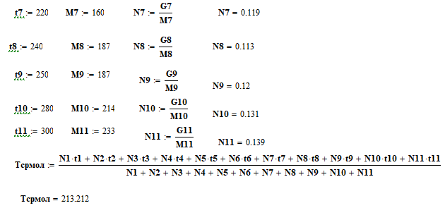 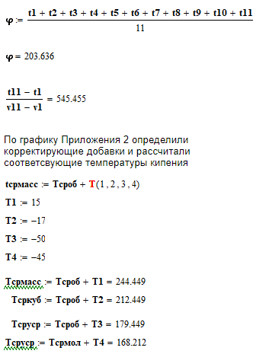

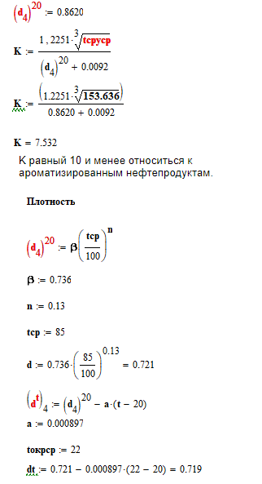 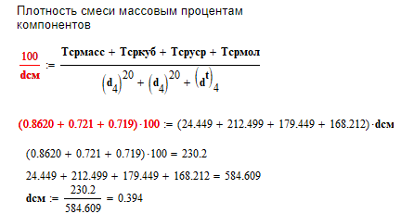

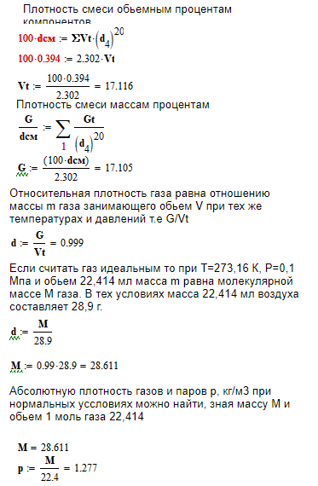

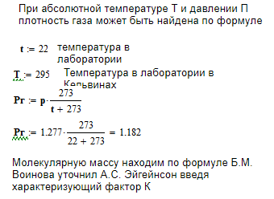

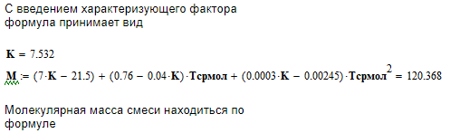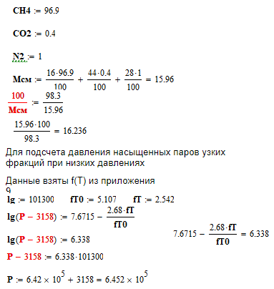

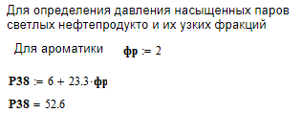

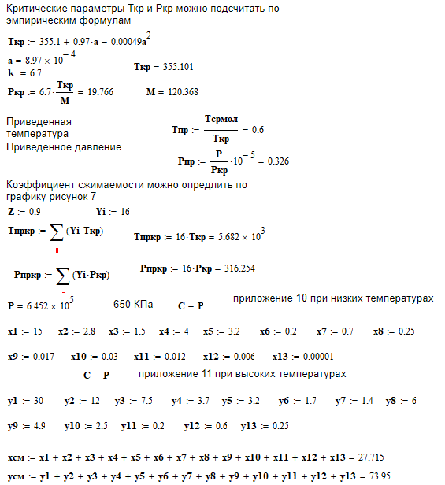

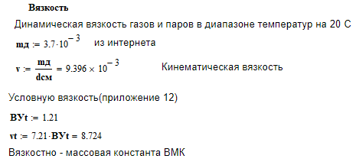

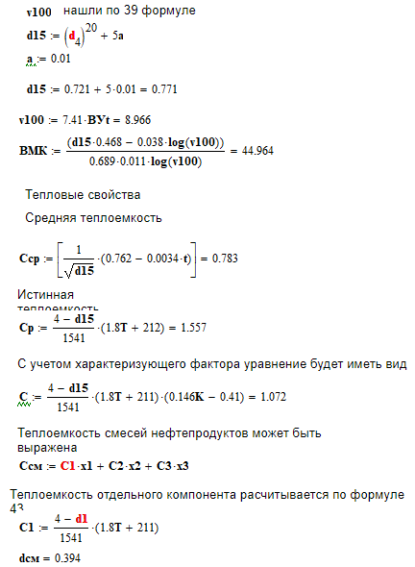 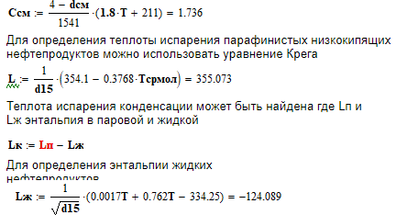

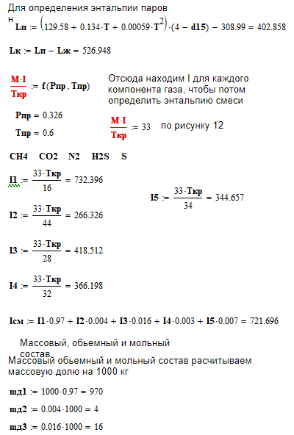 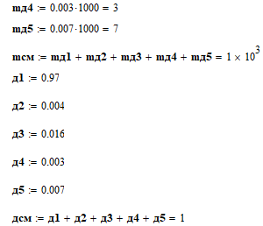

**Дискуссия**

В ходе работы было получено значение характеризующего фактора   
K = 7.532 поскольку К ≤ 0 что позволяет отнести нефть к ароматическим.

Полученная плотность нефти при 20о что позволяет отнести нефть к легким.

Молекулярная масса светлых фракций нефти получена М=120.368, что говорит о преобладании легких фракций.

Давление насыщенных паров фракции 120-300 Со Р=6.452*105 Па. Фракция нефти с температурой кипения 120-300°C и давлением насыщенных паров 52.6 МПа характеризуется как **среднедистиллятная фракция**, которая имеет высокую летучесть и значительное содержание легких углеводородов, что делает среднедистиллятные фракции важными для переработки и использования в различных отраслях.

Коэффициент сжимаемости 0.9 указывает на то, что газ ведет себя не идеально и его фактический объем больше, чем объем, предсказанный уравнением состояния идеального газа.

Фракция с ВМК 44,96 (предполагая мПа·с/г/см³) — это, низковязкая фракция, которая возможна для многих низковязких жидкостей, например, бензина или керосина.

Теплота испарения 526 кДж/кг указывает на нефтепродукт со средней летучестью.

**Выводы**

В ходе исследования физико-химических свойств и состава Ромашкинской нефти было установлено, что расчетные методы, такие как относительная плотность, молекулярная масса, давление насыщенных паров, вязкость, тепловые свойства и компонентный состав, позволяют эффективно оценить основные характеристики углеводородов. Применение этих методов дает возможность не только получить представление о качественных и количественных показателях нефти, но и предсказать поведение нефтепродуктов в различных условиях эксплуатации.

**Библиография**

1. Нефти СССР (справочник), том I. Нефти северных районов Европейской части СССР и УРАЛА. − М.: Химия, 1971 г. − 502 с.

2. Сарданашвили, А.Г. Примеры и задачи по технологии переработки нефти и газа : задачник / А.Г. Сарданашвили, А.И. Львова. – Москва : Химия, 1980. - 256 с.

3. Рабинович Г. Г., Рябых П. М., Хохряков П. Л. Расчеты основных процессов и аппаратов нефтепереработки. М., Химия, 1979. 556 с.

4. Гуревич И. Л. Технология переработки нефти и газа. М., Химия, 1972. Ч. 1, 347 с.

5. Рыбак Б. М. Анализ нефти и нефтепродуктов. М., Гостоптехиздат, 1962. 607 с. 4. Нагиев М. Ф. Термодинамические расчеты процессов переработки нефти. М., Изд-во АН СССР, 1958, 220 с.

6. Бабичев, А.П. Физические величины: справочник / А.П. Бабичев, И.С. Григорьева, Е.З. Мейлихова. – Москва: Энергоатомиздат, 1991.–1231 с. – Текст: непосредственный.